哈尔滨工业大学计算机科学与技术学院
2016年秋季学期《软件工程》
Lab 1：结对编程

姓名 | 学号 | 联系方式
郭鑫 | 1140310612 | 182369316@qq.com
于洋 | 1140310609 | 535392529@qq.com

目 录

1 实验要求 1
2 待求解问题描述与数学模型 1
3 算法与数据结构设计 1
3.1 设计思路 1
3.2 算法流程图 1
3.3 核心数据结构 1
3.4 时间复杂度分析 1
4 实验结果 1
4.1 流程1 2
4.2 流程2 2
4.3 流程3 2
4.4 流程4 2
5 编程语言与环境 2
6 结对编程 2
6.1 分组依据 2
6.2 角色切换与任务分工 2
6.3 工作照片 2
6.4 工作日志 3
6.5 对结对编程的体会 3
7 计划与实际进度 3
8 小结 3

实验要求
通过开发一个JAVA命令行程序，实现多项式的输入，求值，求导 练习结对编程，用户输入表达式或命令，程序得出相应的结果。

待求解问题描述与数学模型
待求解问题描述：
根据用户输入的字符串和命令进行一定的操作，输出正确的结果，涉及问题包括对输入数据的存储，数据的处理，命令执行，以及数据输出
数学模型：
输入的表达式是字符串，存储在ArrayList<pol>中，po1为自己设计的类。
合法判定是对输入的字符串先做的处理，在表达式合法方面要确定输入的不能有空格，不能以符号开始，不能呢个连续出现符号，数字之间的连接要用符号，可以识别多位数，在表达式末尾不能有符号等一系列处理。输出操作就是把存储的字符串正确的输出来，然后进行命令操作，首先对命令进行判断是否合法化，然后根据命令对表达式求值和求导。

算法与数据结构设计

设计思路
- 首先对输入的多项式进行判断，判断输入的多项式时候合法，不合法的输出error。
- 当输入的多项式合法时，对多项式以加号进行分割，存储在ArrayList<pol>中。
- 把多项式输出
- 输入命令，检验输入的命令是否合法，命令不合法输出error。
- 当得到！simplify 命令时进行求值操作
- 当得到！d/d命令时进行求导操作
- 输出化简或求导结果。

算法流程图
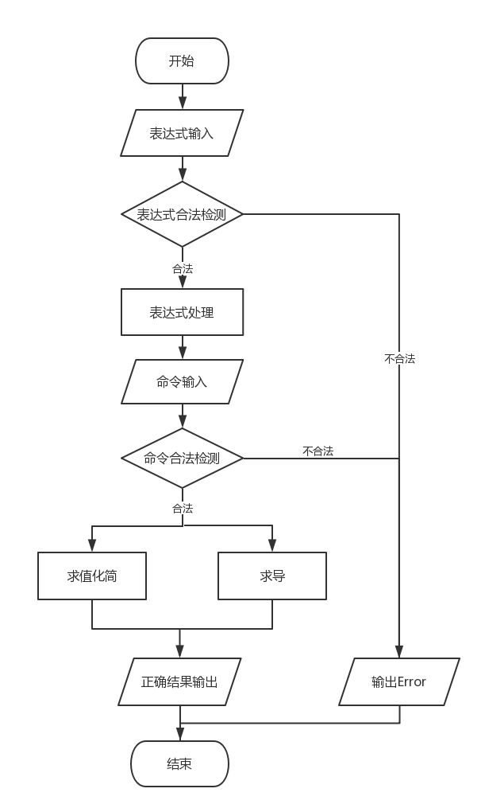

核心数据结构
public class pol{//存储多项式的每一项
int coef = 1; 项系数
int der = 0; 求导时此项中含有所需求导的未知数的个数
ArrayList<String> ch = new ArrayList<String>(); 此项中变量
}
public class val{//存储化简求值的变量与值
int val; //变量的值
String ch1; //变量
｝
String[] aa = Exp.split("\\+");//存储表达式以加号分割的项
ArrayList<pol> p1 = new ArrayList<pol>();存储处理后的每一项的动态数组
ArrayList<val> p2 = new ArrayList<val>(); 存储化简求值的变量与值的动态数组

时间复杂度分析

设多项式有a项，最长的一项有n个变量，
化简:时间复杂度O(a)+O(a*n*n);
求导:时间复杂度O(a*n);

实验结果 （给出运行截图）

例子1
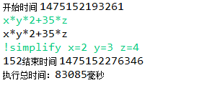

例子2

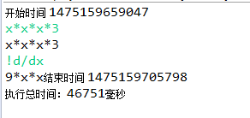

例子3
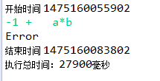

例子4

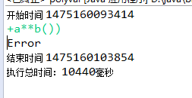

例子5

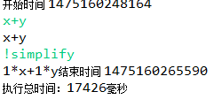

例子6

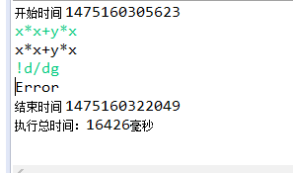

编程语言与环境
编程语言：java，eclipse
编程环境：windows

结对编程

分组依据

首先我们是在一个宿舍结对起来比较方便，从性格方面来说我们两个性格比较开朗，义气相投，我们本着帅帅结合的原则组成来了结对编程小组，在编程方面郭鑫的编程能力较强，能较为熟练使用java,c语言，于洋的编程能力相对较弱，还需要不断学习。

角色切换与任务分工
该表格可自行增加更多的行。

日期 | 工作时间 | “驾驶员” | “领航员” | 本段时间的任务
9.16 | 19：00 -20：30 | 郭鑫 | 于洋 | 字符是否输入合法判断
9.16 | 21：00 -22：00 | 于洋 | 郭鑫 | 分割字符串存储的在动态数组中
9.18 | 18：00 -19：00 | 于洋 | 郭鑫 | 输出输出表达式并测试，发现缺少+a,a+,a*+b,a++b等测试数据无法显示错误
9.18 | 19：00 -20：00 | 郭鑫 | 于洋 | 修改上述错误
9.19 | 19：30-21:00 | 郭鑫 | 于洋 | 输入命令！simplify 求值
9.20 | 19：00-20:00 | 于洋 | 郭鑫 | 输入命令！d\d 求导
9.20 | 20:00-21：00 | 郭鑫 | 于洋 | 整理代码，做出修改。
9.20 | 21:00-22：00 | 于洋 | 郭鑫 | 程序测试，添加时间函数
9.20 | 22:00-23：00 | 郭鑫 | 于洋 | 修改适应个别特殊样例。

工作照片
- 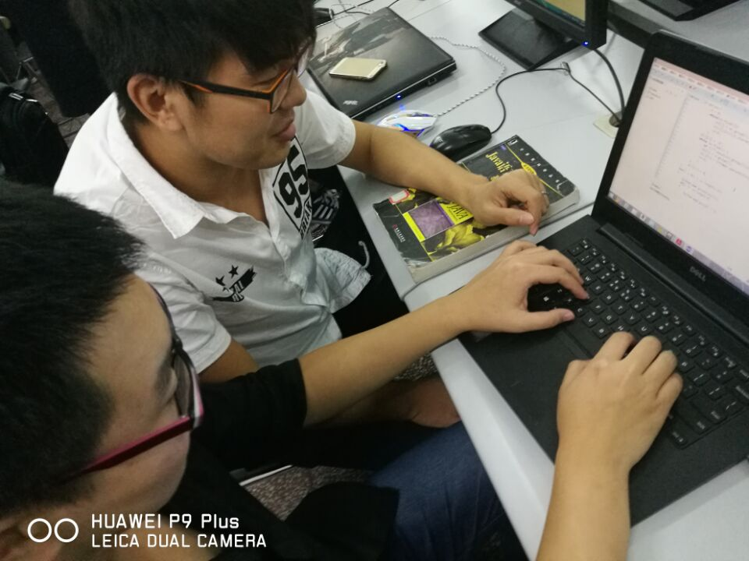
- 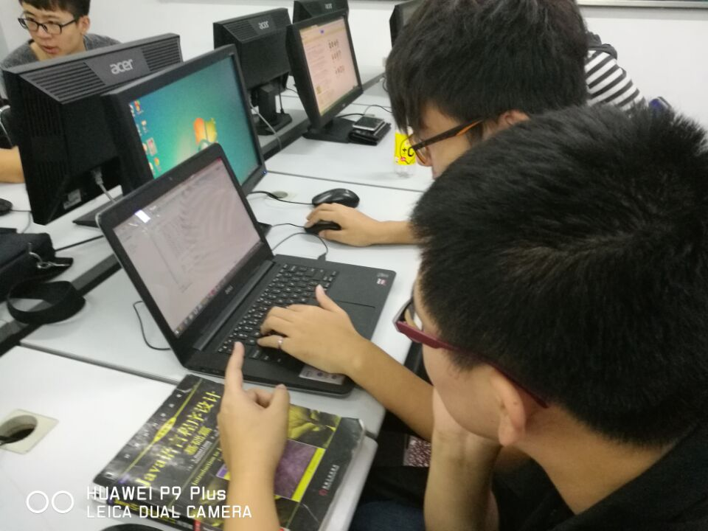

工作日志
由领航员负责记录，记录结对编程期间的遇到的问题、两人如何通过交流合作解决每个问题的。可增加表格的行。
时间 | 问题描述 | 最终解决方法 | 两人如何通过交流找到解决方法
9.16 | 如何合理的处理字符串 | 按照加号分割只存变量系数 | 通过上网查阅资料，郭鑫想到的创意。
9.18 | 如何判断字符串合法，排除所有不合法样例 | 遍历把所有能想到的错误样例都输出error | 于洋在测试的时候出了各式各样错误案例，然后开始修改。
9.18 | 如何选取合适的数据结构存储字符串 | 动态数组 | 两个人查阅了书籍，存储变量和系数可以采用动态数组的方式。
9.19 | 化简和求导的时候输入的数据与表达式中的变量匹配问题 | 遍历匹配 | 我们两个想找一个快捷的方式，失败了，于是采用遍历匹配，虽然稍微蠢了点，但是至少可以完美运行。

对结对编程的体会
郭鑫：我认为与两人分别编程相比，就目前来看编程效率没有太大的提高，但是代码的质量有明显的提高，相对于以前较为随意的编程，结对编程更需要规范自己的代码，方便队友的理解，而结对编程的优势也就在于此，规范性的代码让人赏心悦目，至于效率问题，我认为还需要和队友不断的磨合 ，这样才会飞速提高，结对编程适用的范围是小范围的项目工程，在敏捷开发中使用结对编程，可以缩短个人编程周期同时更好的发现程序问题，我愿意在未来的软件开发任务中使用结对编程。

于洋：结对编程与个人编程相比，我个人感觉重点在于互相理解，以及互相迁就，自己编写代码的时候，无论是变量名，还是程序的思路自己知道就好，但是结对编程的的时候，就要尽可能的把这些都规范化，来方便队友理解，不适应之处可能是相对与个人编程需要更多的沟通，再过去的两年，编程更多是一个人的任务，当然一个人的力量毕竟是有限的，两个人编程能更好出程序存在的BUG，在敏捷变成中，两个人无论是编程速度还是对程序的修改相对与个人都是有巨大的优势的，我愿意在未来的软件开发任务中使用结对编程。

计划与实际进度
任务编号 | 计划时间长度（分钟） | 实际耗费时间（分钟） | 提前或延期的原因分析
输入 | 240 | 270 | 发现了许多特殊样例 ，满足那些多耗费了一些时间。
求值 | 60 | 90 | 想用快捷方式，结果最后还是用了遍历的方式
求导 | 60 | 60 | 直接用遍历完成呢个任务

小结

郭鑫：
通过这次学习让我适应了结对编程，为了不会让一个人去自己开发一个软件，因此团队配合尤为重要，这次只是一个小实验，但也让我体会到配合的重要性，我不能在随便命名变量与函数，要去看考虑如何方便队友理解。与此同时，两个人也存在意见不和的时候，编程应该相互讨论，找出相对更优的方式，两个人互相DEBUG，也要比一个人快，毕竟大家都喜欢挑毛病^¥^，我相信在未来的学习中会继续锻炼自己提高能力。

于洋：
通过这次的实验首先提升了我java编程能力，在此之前大多数使用的是C语言，为了编写程序，查阅了许多有关java的书籍，增强了java编程的能力 ，当然我也感受的自己编程能力的不足，还要在今后的日子里不断学习，同时对于软件工程以及结对编程，有了更深刻的了解，对自己代码的编写有了进一步的规范化，我的队友非常棒，我从他那里学到了很多，这学期在软件工程课上还要不断向他学习。

